HOLUX M-241下载更新韧体操作步骤(20090914)

[注意事项]:
- Utility目前只支援USB Cable连线下载更新韧体,目前不支援蓝芽bluetooth连线下载更新韧体.
- 若下载过程不小心连接线脱落,请在下载脱落的原电脑重新执行下载动作,以便复原机器原来的BT Mac Address.

请参考下面的步骤: (参考图片说明)
- 请先安装USB driver “CP210x_VCP_Win2K_XP_S2K3 4.40.exe ＂

- 安装后,插上USB线,“CP210xUSB to UART Bridge Controller＂ 会出现在装置管理员.
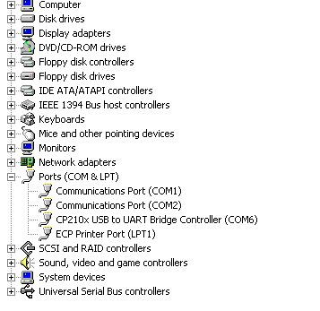

- 确认机器的USB Cable已连接PC
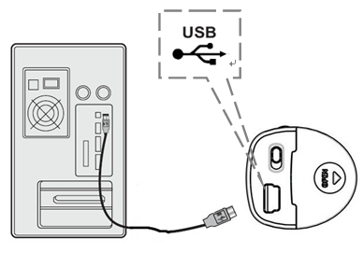
- 且此COM Port是正确的. (注意: 不要按＂连接寄存器＂按钮, 因为下载更新韧体引擎会自行处理.)

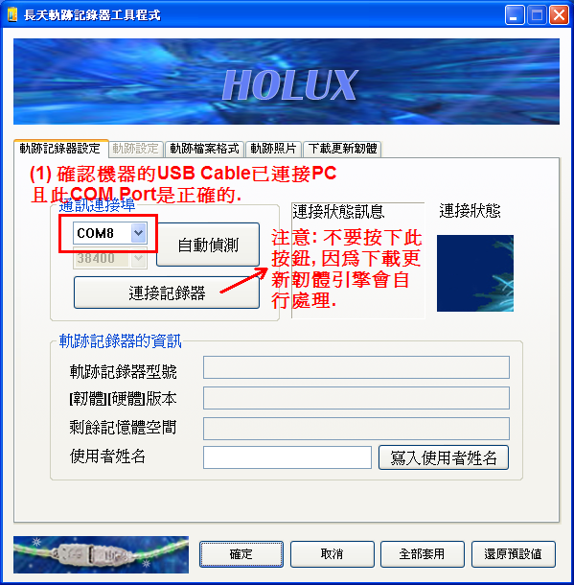

- 请选择用来下载更新的韧体档案.
请特别注意正确的韧体档名为* M-241_V1.13_090827_HLX.bin,
Utility在下载更新韧体前会检查韧体档案格式与内容是否是正确的.若是错误则不允许下载更新.
- 按＂执行下载更新＂按钮下载更新.
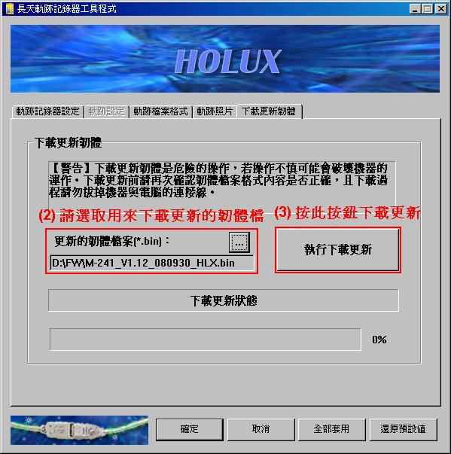

正在处理下载更新过程, 千万不要拔掉USB Cable.
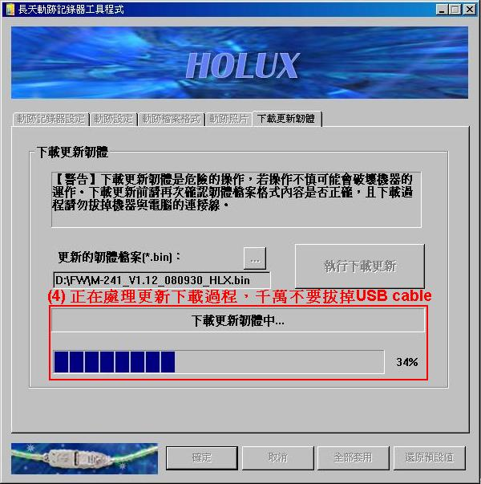

[补充注意事项]
出现文字“处理最后更新程序…＂, 表示正在进行最后的更新动作, 不要拔掉连接线, 请等到＂下载更新完成＂文字出现, 才算完整更新成功.(第(5)步骤.)

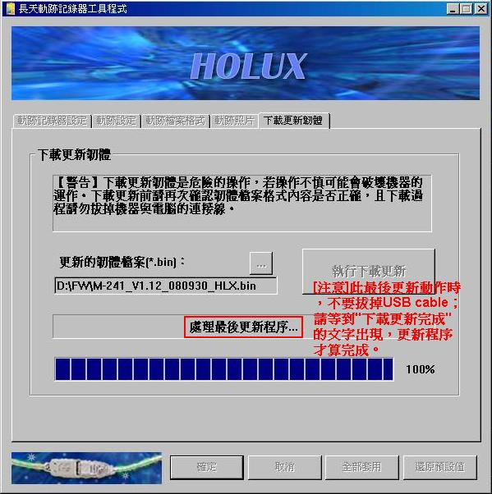

(7) 下载更新完成
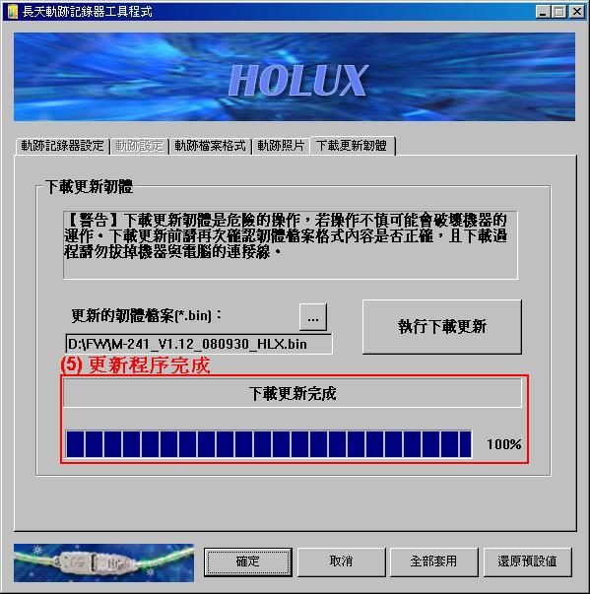

请重新启动M-241机台
为了确保新的韧体设定值生效.请重新启动M-241机台.

